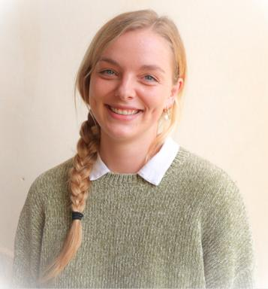 Mathilde MONVOISIN

Présentation

Je mène actuellement des travaux de recherche dans le cadre du projet DAPOcc (financé par la Région Occitanie et le FEDER).Mon étude se concentre sur les enjeux des coordinations entre professionnel.le.s au sein des établissements pour personnes âgées (EHPA/EHPAD). Cette étude vise à identifier des leviers pour réduire les inégalités sociales et améliorer la mise en œuvre de dispositifs d'activités physiques adaptés aux résident.e.s.Ma démarche repose sur une méthodologie qualitative combinant observation ethnographique, analyse documentaire et entretiens semi-directifs, permettant une immersion au plus près des pratiques terrain.

Publications

Poster de conférence (1)

Implicit Shape-Prior for Few-Shot Assisted 3D Segmentation
Mathilde Monvoisin,Louise Piecuch,Blanche Texier,Anaïs Barateau,Jérémie Huetet al.
Colloque Français d'Intelligence Artificielle en Imagerie Biomédicale (IABM) 2026, Mar 2026, Lyon, France
Poster de conférence
hal-05561144v1

